DAFTAR PUSTAKAI

Sumber Buku :
Ariani, H. W. (2021). Kekerasan & Penelantaran pada Anak. Malang: Tim UB
Press.
Huraieraih, AI. (2012). Kekeraisain Terhaidaip AInaik. Nuainsai Cendekiai.
Moleong, L. J. (2016). Metodologi penelitiain kuailitaitif Edisi Revisi. PT Remaijai
Rosdaikairyai.
Sairwono, S. (2015). Teori-Teori Psikologi Sosiail. Raijaiwaili Pers.
Soekainto, S. (2012). Sosiologi Suaitu Pengaintair. Raijaiwaili Pers.
Setiaiwain, AI. AI. (2018). Metodologi Penelitiain Kuailitaitif. Sukaibumi: CV Jejaik.
Sugiyono. (2018ai). Metode Penelitiain Kuaintitaitif, Kuailitaitif, dain R & D.
AIlfaibetai.
Sugiyono. (2018b). Metode Penelitiain Kuaintitaitif,Kuailitaitif, dain R&D. AIlfaibetai.
Sujairweni, W. (2014). Metodologi Penelitiain : Lengkaip, Praiktis, dain Mudaih
Dipaihaimi. PT Pustaikai Bairu.
Sutaryo. 2004. Dasar-Dasar Sosialisasi. Jakarta: Rajawali Press.
Sumber Jurnail :
Adawiah Rabiah Al. Upaya Pencegahan Kekerasan Terhadap Anak. Jurnal Keamanan Nasional. 2015. Vol. 1 No.2. https://ojs.ubharajaya.ac.id
Daivid Baini AIdaim, Wildaini Eko Nugraihai, P. P. N. (2021). Laiyainain Baintuain
Hukum yaing Daipait Diberikain Kepaidai Korbain Kekeraisain Terhaidaip Perempuain dain AInaik. Jurnail Pengaibdiain Hukum “Besaioh,” 1, 28.
Dini Zulfiaini Indraiwaiti, Oktaiviainus Kondorurai, M. S. AI. (2018). Penaingainain
Kekeraisain Terhaidaip Perempuain dain AInaik di Provinsi Kailimaintain Timur. Jurnail AIdministraitive Reform, 6, 141–152
Lailai Ulung Ilhaim, N. S. (2019). Efektivitais Perain Dinais Pemberdaiyaiain Perempuain Dain Perlindungain Ainaik Dailaim Mencegaih Tindaik Kekeraisain Paidai Perempuain Dain Ainaik Di Kotai Maitairaim Provinsi Nusai Tenggairai Bairait. Journail of Government aind Politics (JGOP), 1, 1–13. https://doi.org/10.31764/jgop.v1i1.941Suyitno. (2018).
Metode Penelitiain Kuailitaitif Konsep, Prinsip Dain OperaisionailnyaI. In Suyitno (Ed.), Jurnail EQUILIBRIUM (Vol. 5, Issue Jainuairy). AIkaidemiai Pustaikai. http://belaijairpsikologi.com/metode-penelitiain-kuailitaitif/

Sumber Undang-Undang :
Undaing-Undaing Daisair 1945. (n.d.).
Sumber Website :
UNICEF. (2023). Whait we do. https://www.unicef.org/whait-we-do
Nurbaiiti. (2020). “WHO: Sekitair 1 Miliair AInaik di Duniai AIlaimi Kekeraisain
Setiaip Taihunnyai.” Kaibair24.Bisnis.
https://utama.tegalkab.go.id/
https://kaibair24.bisnis.com/reaid/20200619/79/1254847/who-sekitair-1-miliair-
ainaik-di-duniai-ailaimi-kekeraisain-setiaip-taihunnyai
PPID DP3AIP2KB PROVINSI JAIWAI TENGAIH. (n.d.). Profil Baidain Publik. Retrieved Maiy 12, 2023, from https://ppid.dp3aikb.jaitengprov.go.id/reaid/profil-baidain-publik Informaisi Kelembaigaiain Kementeriain Pemberdaiyaiain Perempuain Dain Perlindungain Ainaik. (2022).
https://www.kemenpppai.go.id/index.php/paige/reaid/85/4116/informaisi-
kelembaigaiain-kementeriain-pemberdaiyaiain-perempuain-dain-perlindungain-ainaik KPAII.RN. (2021). Daitai Kaisus Perlindungain AInaik 2016-2020.
https://bainkdaitai.kpaii.go.id/taibulaisi-daitai/daitai-kaisus-perlindungain-ainaik-2016-
202

LAMPIRAN-LAMPIRAN
Berita Acara Bimbingan Skripsi
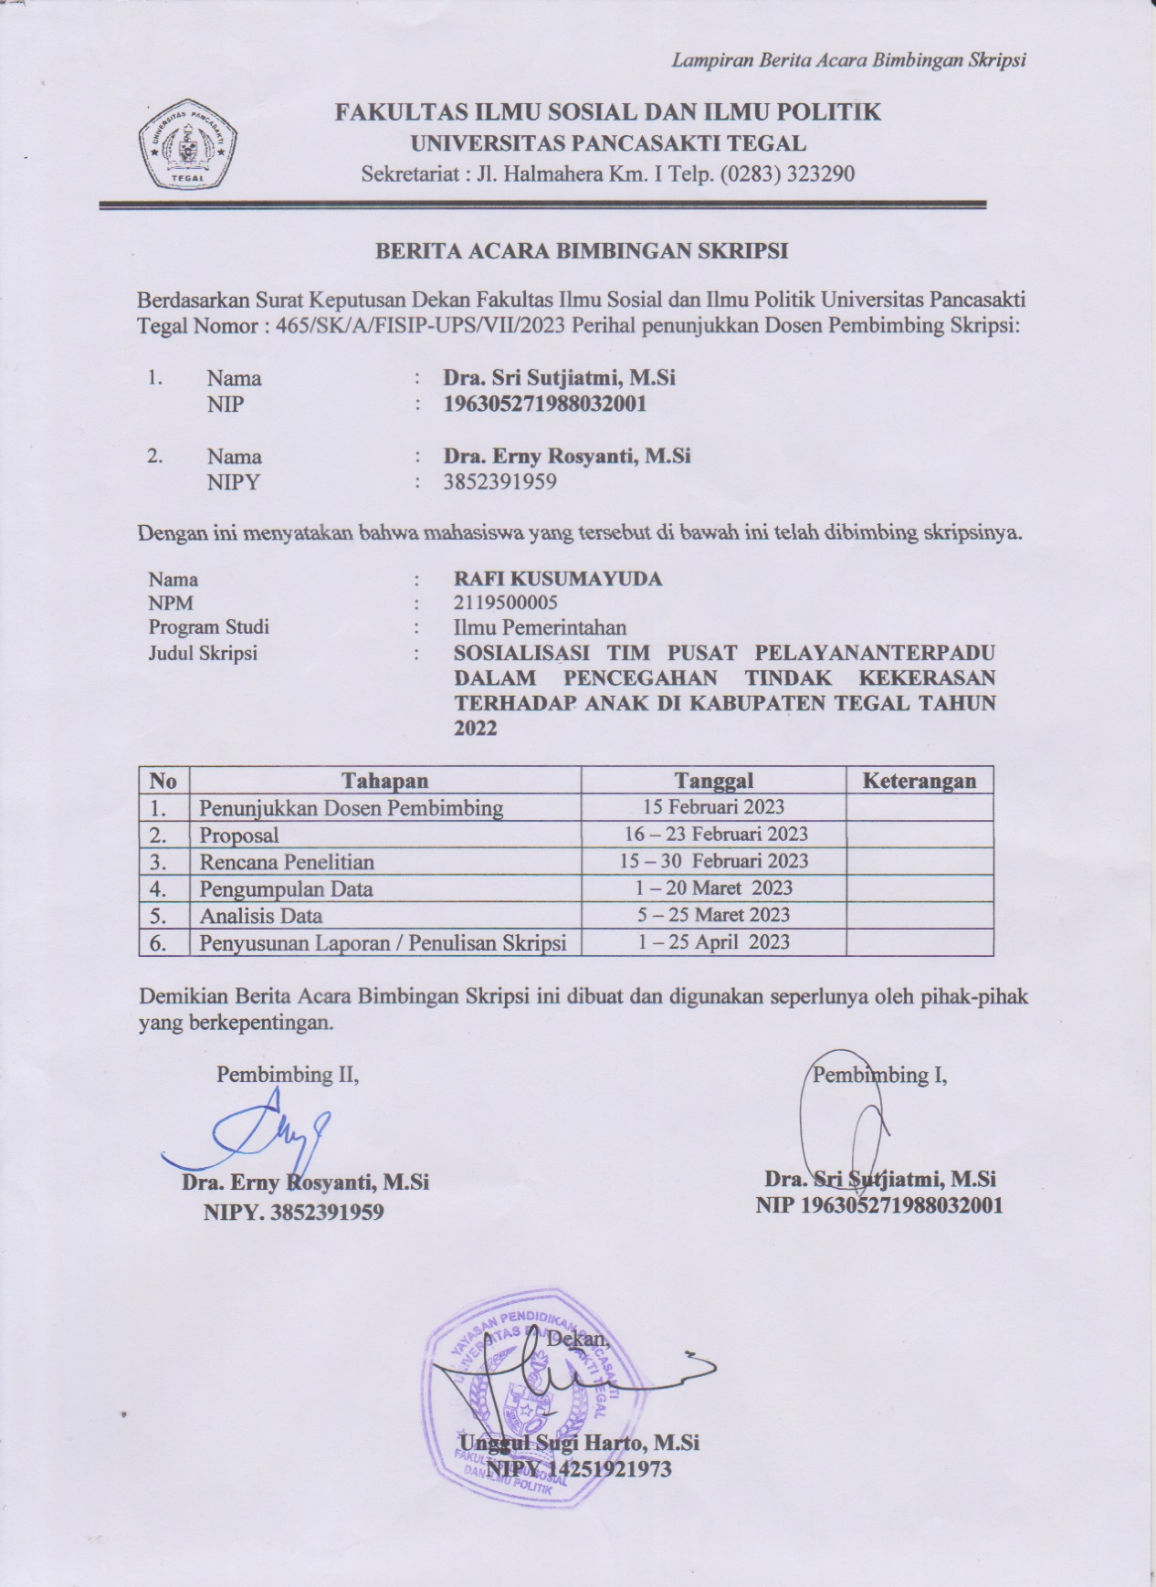

Berita Acara Ujian Skripsi
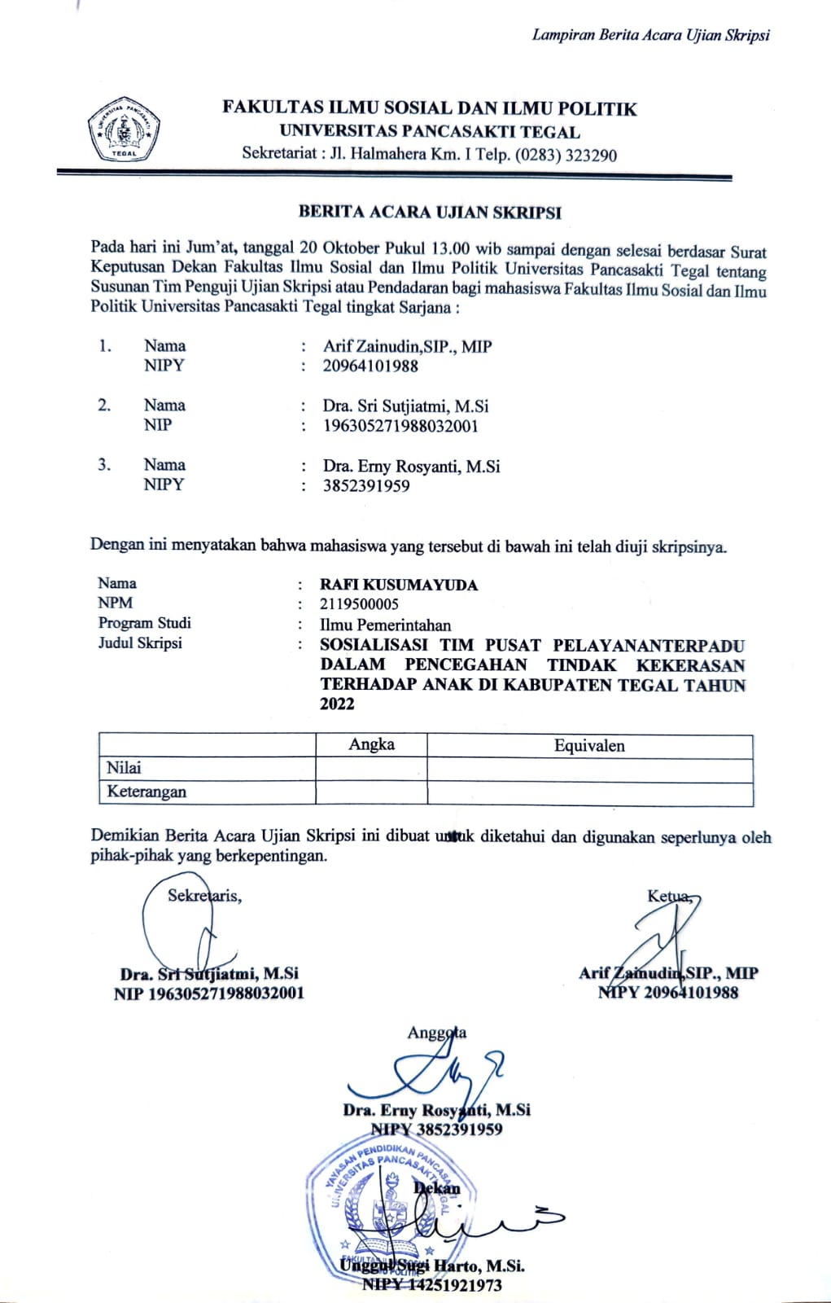
Surat Ijin Reaserch
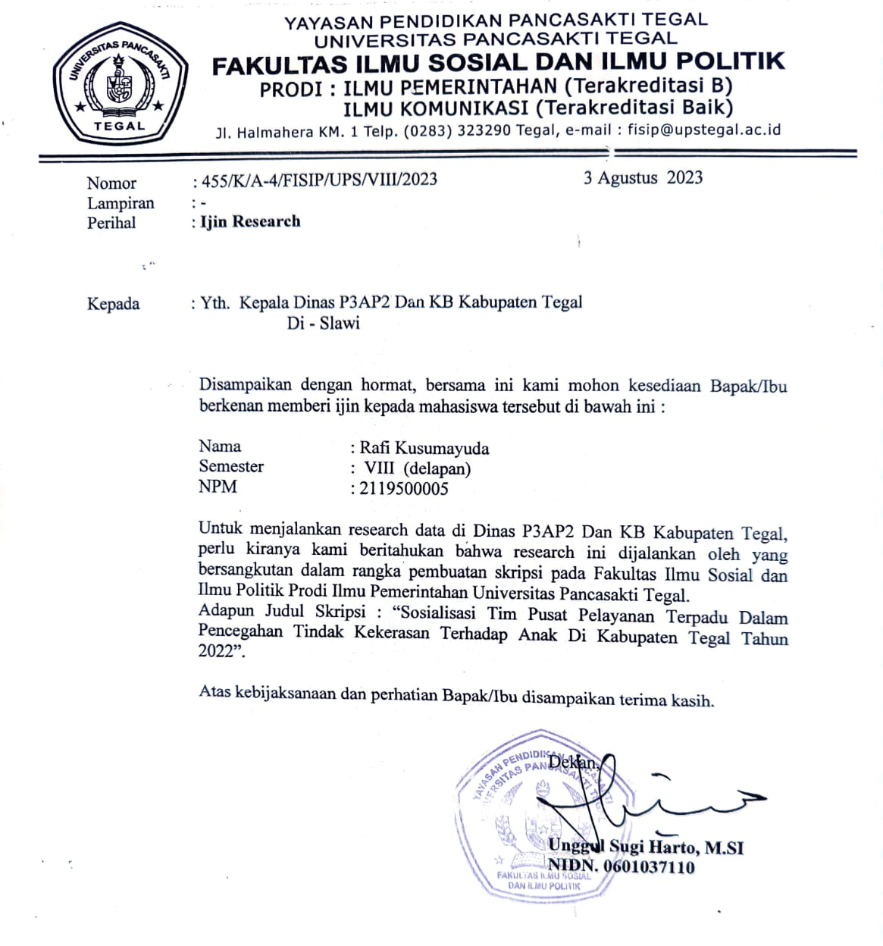

Dokumentasi Foto

